MIEDO Y RENDIMIENTO ACADÉMICO EN EL CONTEXTO PLURICULTURAL DE CEUTA

Federico Pulido Acosta
Francisco Herrera Clavero

Universidad de Granada.

Federico Pulido Acosta:
Dirección postal: Parques de Ceuta, 2ª fase, portal 3, 8ºC, CP: 51002, Ceuta.
Correo electrónico: feanor_fede@hotmail.com
Francisco Herrera Clavero:
Dirección postal: Facultad de Educación, Economía y Tecnología de Ceuta, Dpto. de Psicología Evolutiva y de la Educación, Cortadura del Valle, s/n, CP: 51001, Ceuta.
Correo electrónico: fherrera@ugr.es

MIEDO Y RENDIMIENTO ACADÉMICO EN EL CONTEXTO PLURICULTURAL DE CEUTA

Resumen
Este trabajo tiene como objetivo fundamental conocer los tipos, niveles y relaciones del Miedo y el Rendimiento Académico del alumnado de la ciudad de Ceuta. Se contó con 1186 participantes, de 9 centros educativos distintos, que reflejan la pluriculturalidad de la ciudad; de los cuales, el 57,8% son mujeres y el 42,2% varones, y el 58,9% de cultura/religión musulmana y el 41,1% cristianos. Como instrumentos de evaluación se emplearon la adaptación de Ascensio, Vila, Robles-García, Páez, Fresán & Vázquez (2012) del Inventario de Miedo para Niños (FSSC-II) y la de Matesanz (2006) del Inventario de Temores (FSS) y las calificaciones de los alumnos. Los resultados reflejan niveles medios de Miedo y Rendimiento, influyendo en ellas las sociodemográficas de edad, género, cultura/religión y estatus socio-económico-cultural. Existe relación entre Miedo y Rendimiento Académico, siendo inversamente proporcionales.
Palabras Clave: miedo; rendimiento académico; diversidad; contexto pluricultural.

FEAR AND ACADEMIC ACHIEVEMENT IN THE PLURICULTURAL CONTEXT OF CEUTA
Abstract
The main objective of this paper is to reflect the types and levels of Fear and Academic Achievement (and the influence over each other), of students in the city of Ceuta. To make it possible we focused on 1186 participants from 9 different educational institutions that clearly reflect the city's pluricultural features; 42.2% of them are boys and 57.8% girls; 58.9% of the total are Muslims and 41.1% Christians. The techniques used in this survey are FSSC-II, adapted by Ascensio et al. (2012), the Matesanz (2006) adaptation of FSS as well as the children's grades. The results show medium levels on Fear and Achievement, and they are influenced by the sociodemographic factors of age, gender, customs/religion and socioeconomic and cultural. We have also found a relationship between Fear and Academic Achievement.
Keywords: fear; academic achievement; diversity; pluricultural context.

INTRODUCCIÓN
Existe una enorme preocupación por el bajo rendimiento en las diferentes áreas académicas, lo que promueve la búsqueda de nuevas fórmulas de actuación docente. La Educación Adaptativa plantea que el éxito o el fracaso escolar dependen del ajuste del método educativo a las diferencias individuales del estudiante, proponiéndose lograr que todo el alumnado alcance los objetivos básicos de la etapa, atendiendo específicamente a la diversidad en un marco sociocultural cambiante, ofreciéndose una respuesta educativa ajustada a las demandas que plantea cada situación (García-García, Biencinto-López, Carpintero-Molina, Núñez-del-Río & Arteaga-Martínez, 2013). Desde esta perspectiva, con preocupación por los escasos logros académicos, se pone de relieve la enorme importancia que pueden llegar a tener las emociones y su adecuado control para la mejora del mismo.
Tradicionalmente, se tendía a vivir como si todo dependiera de nuestro exterior, de elementos que están fuera de nosotros mismos. Dentro de esos elementos internos, los estados emocionales comienzan a adquirir una importancia cada vez mayor, llegando a integrar una realidad, de la que siempre se había dudado. Se reclama parte de la importancia dada a la Inteligencia Racional, alejada de la consideración como única capacidad estática. Considerándola como un conjunto amplio y dinámico de diferentes habilidades enmarcadas en ámbitos distintos, nos centramos en una de las capacidades concretas, la relacionada con el ámbito de las emociones.
Al considerar el concepto de emoción, se toman como partida las concepciones de autores como Goleman (1996) y Sroufe (2000), centradas en tres componentes cruciales: componente experiencial-cognitivo, componente fisiológico y reacción conductual, de carácter adaptativo. Desde esta perspectiva, una emoción consiste en el análisis perceptivo y/o cognitivo de una situación que desencadena un correlato fisiológico y, que a su vez, tiene una función adaptativa al influir en la conducta del sujeto ante el medio y los demás y que es vivenciada como tal.
Se pone el foco, ahora, en una de estas emociones: el miedo. Se considera que el miedo es una emoción específica básica y como tal, incorpora todos los componentes fundamentales de ésta. Tiene especial relevancia el componente adaptativo, que ha sido esencial para la supervivencia de la especie. Otra de las características fundamentales es que se trata de una reacción negativa o de carácter desagradable. Así, el miedo es una emoción de marcado carácter negativo, que se inicia en el procesamiento de estímulos, desencadenando una cascada fisiológica y conductual y con una finalidad adaptativa.
Finalmente se considera el Rendimiento Académico, referido al nivel de conocimientos y destrezas escolares exhibidos por los estudiantes. Como indicativo del Rendimiento Académico, en el presente trabajo, se han empleado las calificaciones escolares, considerando a Gómez Castro (1986, p. 269), ya que “al comparar los resultados de las calificaciones objetivas a través de una prueba estandarizada y las que otorgan los profesores, indica cierta asociación entre ellas. Todas las correlaciones obtenidas entre las distintas subpruebas y las calificaciones son estadísticamente significativas (p>.01)”.
Todo esto queda enfocado al ámbito educativo, concretamente desde el periodo que corresponde a la etapa de Educación Primaria, pasando por la Secundaria hasta llegar al ámbito universitario en la ciudad de Ceuta. De esta manera, se hace un estudio a lo largo de todo el proceso educativo, en un entorno que destaca por la diversidad cultural que caracteriza a la población, con las diferencias que, en otros factores, la acompaña.
Considerando todo lo mencionado, se presenta el estudio llevado a cabo con una muestra de estudiantes escolarizados en centros de primaria, secundaria y la universidad de la ciudad de Ceuta. Los objetivos del mismo han sido conocer y analizar qué tipos y niveles de Miedo y Rendimiento Académico tiene este alumnado, en función de variables como el género, la edad, la cultura y su estatus socio-económico y cultural, así como conocer y analizar qué relación existe entre las mencionadas variables.

MÉTODO

Participantes
Para llevar a cabo esta investigación se seleccionó una muestra integrada por 1186 participantes que reflejan las características del contexto pluricultural de Ceuta. Se reparten entre los 9 centros educativos que participaron de manera voluntaria. 4 de ellos son de Educación Primaria, 4 de Secundaria, a los que hay que añadir el alumnado de la Facultad de Educación y Humanidades de Ceuta. El 34% de la muestra correspondía a Centros de Educación Infantil y Primaria (alumnado infantil), el 47% a Institutos de Enseñanza Secundaria (alumnado adolescente) y el restante 19% al ámbito universitario (alumnado adulto). Considerando la cultura (que se corresponde con la religión), el grupo mayoritario es el de participantes pertenecientes a la cultura-religión musulmana. Estos constituyen el 58.9% de la muestra, mientras que el 41.1% de la misma pertenecía a la cultura-religión cristiana. Esto representa las dos culturas mayoritarias en nuestra ciudad y conforman el contexto pluricultural que la caracteriza. Describiendo la muestra, en función de la variable género, se dan porcentajes parecidos, siendo el 42.2% varones y el resto de la muestra (57.8%) mujeres. En función de la variable Estatus socio-económico y cultural, se observa un 15.2% correspondiente a un estatus bajo, un 31% con un estatus medio-bajo, un 43.2% con un estatus socioeconómico y cultural medio y el restante 10,6% con un estatus alto. Los participantes se seleccionaron por el método de muestreo incidental o casual, donde los integrantes de la muestra fueron aquellos alumnos que voluntariamente respondieron a los cuestionarios pasados en su momento. El error muestral fue del 3%.

Instrumentos
Para la evaluación del miedo se empleó el Inventario de Miedos para Niños (FSSC-II), en su adaptación al español por Ascensio et al. (2012). Su alta fiabilidad queda reflejada por un alpha de Cronbach de 0.955 para la muestra infantil y de 0.957 para la muestra adolescente. Para la clasificación de los ítems por factores, se obtuvieron 5 en cada grupo, los especificados en el cuestionario original. Los ítems quedan agrupados de la siguiente forma: dentro del primer factor quedan encuadrados los miedos provocados por lo desconocido y lo extraño. El segundo factor obtenido se relaciona con el miedo a la muerte. El tercero incluye aquellos ítems vinculados a animales y peligros. Los dos últimos tienen un peso menor y se relacionan respectivamente con la crítica y el engaño (en infantil) y los miedos médicos (adolescentes) y con miedos desencadenados por temas referidos a la escuela (5 ítems). Todos ellos dan una varianza total explicada del 43.61% y 40.07% respectivamente. Para la muestra adulta se empleó la adaptación del FSS empleada en Matesanz (2006), cuya fiabilidad viene determinada por un alpha de Cronbach de 0.953. Los factores obtenidos fueron 6, organizados de la siguiente forma: el primero de los factores presenta 34 ítems, relacionados con animales y peligro y lo desconocido, el segundo, relacionado con la crítica y la evaluación social negativa integra un total de 23 ítems. En tercer lugar, el factor queda constituido por 19 ítems, que se relacionan con situaciones sanitarias (miedos médicos). Para el cuarto factor (pensamientos obsesivos) los ítems son 16. En el caso del quinto, se relacionan con situaciones ocurridas en espacios amplios y abiertos, siendo 21 los ítems que pertenecen a esta categoría, mientras que para el último (10), serían ítems relacionados con el género. Todos ellos dan una varianza total explicada del 31.69%. Finalmente se emplearon las calificaciones medidas del Rendimiento Académico, siguiendo el, ya mencionado, estudio de Gómez Castro (1986). Dado que existía diversidad en cuanto a las materias evaluadas, se reagruparon conformando 6 categorías diferentes. En este sentido, los bloques empleados fueron los siguientes: La Materia 1, estuvo compuesta por las asignaturas de Lengua Castellana (Primaria y Secundaria) y Psicología/Métodos Cuantitativos en el caso de los adultos. La Materia 2 integra las asignaturas de Matemáticas (Primaria y Secundaria) y Sociología/Creación de Empresas en la Universidad. La Materia 3 queda conformada por Conocimiento del Medio (Primaria), Ciencias Sociales (Secundaria) y Educación Artística/Contabilidad Financiera en la Facultad de Educación y Humanidades. Para la Materia 4 se unen las asignaturas de Inglés así como por Didáctica/Contabilidad de Costes (en la población Adulta). La Materia 5 la forman Religión/Ciudadanía (Primaria y Secundaria) y Organización. Para la Materia 6, dado que en Primaria sólo se recogió la calificación de 5 asignaturas, esta última materia queda integrada por Ciencias Naturales (Adolescentes) y Educación (Adultos).

Procedimientos
Una vez construida la base de datos, se comenzó por el análisis descriptivo, del que se utilizan los porcentajes alcanzados de manera general y en función de las variables sociodemográficas, a través de tablas de contingencia. También se referencian algunas representaciones gráficas. Para comprobar el nivel de significación de los datos se ha utilizado la prueba de Chi-cuadrado de Pearson, a nivel de significación de p=0.05 junto con ANOVAS de un factor con pruebas “Pos-hoc”. Finalmente se muestran los resultados de la regresión múltiple paso a paso o "stepwise" realizada. El análisis completo que ha sido posible gracias al programa informático Statistical Package for Social Sciences (SPSS 20, 2012) que ha permitido la comprobación del comportamiento de la muestra desde la perspectiva las variables sociodemográficas, así como la interacción entre las variables de estudio.

RESULTADOS
Para la variable Miedo, la opción de poco miedo, con los porcentajes más altos (43.6%), es la que alcanza la mayor parte de la muestra. La siguiente es la que refleja bastante miedo, alcanzada por el 31.6% de la muestra total. Esto hace que las opciones centrales, sean las predominantes, siendo el nivel general de miedo medio-bajo. Tan sólo un 5% de la muestra alcanzó puntuaciones que quedan dentro de la opción mucho miedo (los porcentajes menores). Con porcentajes más altos, que la opción anterior (mucho), aparece la que menos nivel de miedo refleja (19.1%). Esta realidad queda reflejada a través del siguiente gráfico:
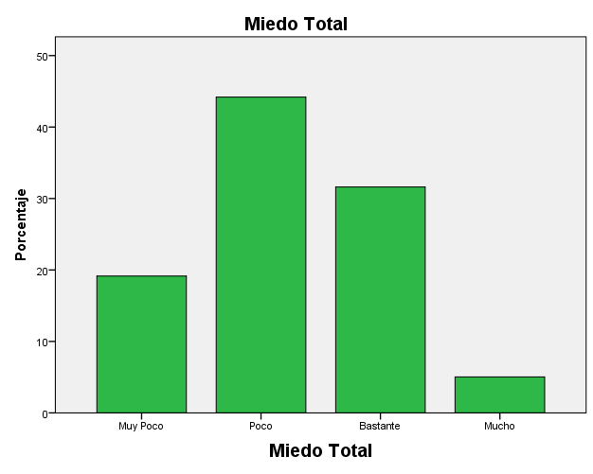
Gráfico 1. Miedo Total

Para el Rendimiento Académico, expresado por la nota media, el resultado más repetido (34.6%) es el notable. La siguiente calificación, por porcentaje, es el “suspenso” (22.5%). A continuación, muy cerca, aparece la calificación “bien” (19.9%) y después el sobresaliente (con un 13.5%). La calificación con porcentajes más bajos (9.5%) es el aprobado. Todo ello se resume en el gráfico 2:
Gráfico 2. Media de Rendimiento Total
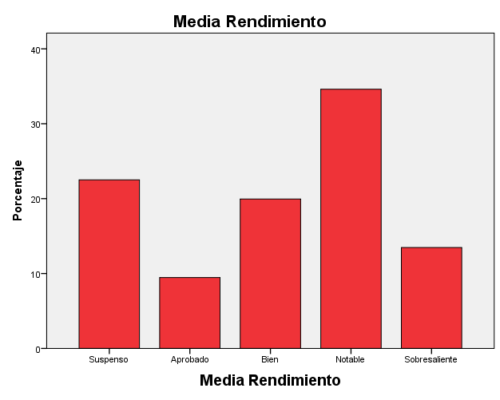
Etapa/edad
Se observa una disminución progresiva en el nivel de miedo a medida que aumenta la etapa (edad). Así, los niveles más altos de miedo se dan en la muestra Infantil (alcanzando una media de 1.60), que destaca por el mayor porcentaje en la opción de mucho miedo (12.1%) y también en bastante (50.4%) junto con el menor en muy poco (6.7%). La siguiente etapa, por nivel de miedo es la Adolescencia (con una media de 1.26), segundo en los niveles de miedo más altos (2.2% en muy poco y 31.1% en bastante). El nivel inferior se da entre los Adultos (0.765), donde aparecen los porcentajes más altos en poco (51.3%) y muy poco (48.2%). Con respecto a los factores, se observa una situación similar: descenso a medida que se sube en la etapa evolutiva. En todos los casos la muestra infantil presenta los niveles más altos (Miedo a lo Desconocido -1.24-, a la Muerte -2.1-, a los Animales -1.78- a la Crítica -1.17- y Miedos Escolares -1.63-), seguida por los adolescentes (Miedo a lo Desconocido -0.77-, a la Muerte -1.90-, a los Animales 1.04- y Miedos Escolares -1.35-). Solamente en la categoría de Miedos Médicos (0.65) los adultos presentan niveles más altos que los adolescentes. Para el Rendimiento, las calificaciones se distribuyen de forma desorganizada. Se puede decir que el alumnado Universitario es en el que se registran resultados superiores (con una media de 7.05) con los porcentajes de sobresalientes más altos (19.8%) y los más bajos en suspensos (10.4%). Le sigue la etapa Infantil (6.49 de media) con el segundo porcentaje más alto de sobresalientes (15.7%) y notables (33.9%). Después de éste último vendría el alumnado de Educación Secundaria (5.94) con más porcentajes para el suspenso (28.1%) y menos en sobresalientes (9.4%).
Las diferencias resultan estadísticamente significativas, considerando la variable Etapa como factor y el resto las variables relacionadas con el Miedo como dependientes, en el Miedo Total (p=0.000), el Miedo a lo Desconocido (p=0.000), el Miedo a la Muerte (p=0.000), el Miedo a los Animales (p=0.000), el Miedo a la Crítica (p=0.000), los Miedos Escolares (p=0.000), los Miedos Médicos (p=0.000). Así pues, se establecen diferencias en la variable así como en todos los factores. En todos los casos, se observa un incremento en los niveles de miedo a medida que se aproximan a las primeras etapas, siendo los niños los que presentan más miedo, seguido por los adolescentes. Los que reflejan niveles más bajos son los adultos. Esta realidad se cumple en todos los casos excepto en los Miedos Médicos, en los que ocurre lo contrario. Finalizando con el Rendimiento, las diferencias son estadísticamente significativas tanto en la Media de Rendimiento Total (p=0.000), como en el Rendimiento en la Materia 1 (p=0.000), el Rendimiento en la Materia 2 (p=0.000), el Rendimiento en la Materia 3 (p=0.000), el Rendimiento en la Materia 4 (p=0.000) y el Rendimiento en la Materia 6 (p=0.000). Todos estos resultados, se han hallado a través de la prueba ANOVA (que queda resumida en la tabla 1 que aparece en la página siguiente) y se han visto confirmados por la Chi-cuadrado de Pearson.
Tabla 1. Miedo Rendimiento Académico y Factores en función de la edad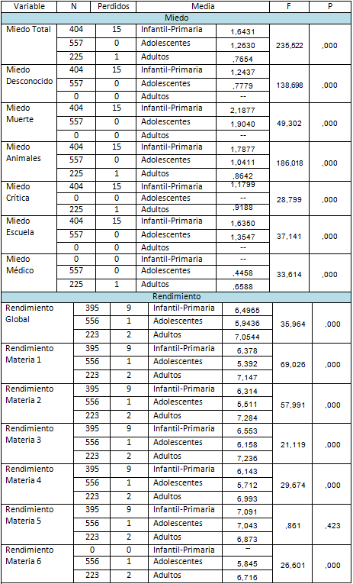

Género
Los varones reflejan un nivel más bajo de miedo que las chicas, siendo estas últimas las que manifiestan porcentajes más altos en cuanto a las puntuaciones de miedo total (6.5% tienen mucho, 39.2% bastante y un 14.5% tienen muy poco miedo), en comparación con los varones (21.3% bastante miedo total, 3% mucho y 25.5% muy poco miedo total). Así se puede contemplar que las mujeres manifiestan niveles claramente más altos de miedo que los varones, tal y como reflejan las medias de miedo de ambos géneros (1.14 los hombres y 1.4 las mujeres), algo que se puede ver en el gráfico número 3. Esta situación no sólo se da en las puntuaciones totales, sino también en cada uno de los factores, donde las mujeres alcanzan niveles superiores (Miedo a lo Desconocido -1.14 frente a 0.77-, a la Muerte -2.18 frente a 1.83-, a los Animales -1.45 frente a 0.98-, a la Crítica -1.16 por 0.95-, Miedos Escolares -1.58 frente a 1.33- y Miedos Médicos -0.59 por 0.37-) a los sujetos pertenecientes al género masculino, lo que permite intuir que manifiestan niveles más bajos de miedo que las mujeres.

Gráfico 3. Miedo- Género

Considerando el Rendimiento Global, en función del género, se puede comprobar que las mujeres tienen un nivel algo superior a los varones. Las primeras alcanzan una media de 6.47 mientras que los segundos sólo llegan hasta 6.16. De esta manera, los porcentajes son superiores para las mujeres en sobresalientes (14.2% frente a 12.5%) y notables (37.2% en mujeres por 31% en varones). Por su lado, los varones tienen porcentajes más altos en suspensos (26% en varones y 19.9% en mujeres). Se observa, por tanto, que las mujeres son algo superiores a los varones en cuanto a la nota global, algo que se repite en cada una de las materias (Materia 1 -mujeres 6.26 y varones 5.77-, Materia 2 -6.3 en mujeres por 5.93 en varones-, Materia 3 -6.63 las chicas y 6.3 los chicos-, Materia 4 -5.89 los varones y 6.24 las mujeres- y Materia 5 -6.86 los varones por 7.15 las mujeres-), exceptuando la Materia 6, donde los varones superan ligeramente a las mujeres (6.09 y 6.07 respectivamente), aunque destacan sobre todo, una enorme similitud.
Las variables relacionadas con el Miedo, se encuentran bajo la influencia del género, como confirman las pruebas ANOVA (se resume en la tabla 2 en la siguiente página), ya que las diferencias son estadísticamente significativas en el Miedo Total (p=0.000), el Miedo a lo Desconocido (p=0.000), el Miedo a la Muerte (p=0,000), el Miedo a los Animales (p=0.000), el Miedo a la Crítica (p=0.000), los Miedos Escolares (p=0.000), los Miedos Médicos (p=0.000). En todos los casos, las niñas reflejan niveles más altos. En Rendimiento, aparecen diferencias significativas en la Media de Rendimiento Total (p=0.003), el Rendimiento en la Materia 1 (p=0.000), la Materia 2 (p=0.019), la Materia 3 (p=0.009), la Materia 4 (p=0.006) y la Materia 5 (p=0.015). La excepción es el Rendimiento en la Materia 6 (p=0.920).

Tabla 2. Miedo Rendimiento Académico y Factores en función del género
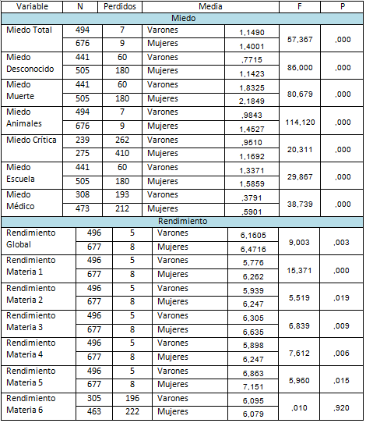
Cultura/Religión
Los resultados que los musulmanes presentan son superiores, algo totalmente visible si se consideran las medias (la de los cristianos es 1.10 mientras que los musulmanes alcanzan 1.42), lógicamente sus porcentajes son más altos en la alternativa que refleja el nivel superior de miedo (7.2% de los musulmanes reflejan mucho miedo), en comparación con los pertenecientes a la religión cristiana (1.9%). Sin embargo son los pertenecientes a la cultura cristiana los que superan a los musulmanes en la opción muy poco miedo (26.6% por 14.1%). Esto muestra que los musulmanes evidencian niveles superiores de miedo (gráfico4). Lo mismo ocurre en la mayoría de factores de Miedo: Miedo a lo Desconocido (1.04 en musulmanes por 0.80 en cristianos), Miedo a la Muerte (2.04 frente a 1.96 en cristianos), Miedo a los Animales (1.41 de los musulmanes por 1.02 para los cristianos), Miedo a la Crítica y al Engaño (1.03 por 1.12 en musulmanes) y Miedos Escolares (1.55 por 1.3 de los cristianos). No es así en el caso de los Miedos Médicos, donde los cristianos superan mínimamente a los musulmanes (sus medias son 0.52 y 0.49 respectivamente).
Gráfico 4. Miedo-Cultura

De forma contraria, se puede decir que las calificaciones son claramente superiores entre los cristianos, ya que superan a los musulmanes en Rendimiento medio general. La media de los cristianos es de 7, mientras que la de los musulmanes es de 5.87. Así, los porcentajes muestran un predominio entre los cristianos en lo que a sobresalientes (22.4% frente al 7.2%) y notables (42% en cristianos y 29.4% en musulmanes) se refiere. Por su lado, la población cristiana tiene porcentajes claramente inferiores en cuanto a suspensos (10.6% frente a 30.9%). Las medias descritas por cada grupo apoyan estas diferencias, obteniendo peores resultados los musulmanes, en el la Materia 1 (musulmanes 6.81 y cristianos 5.52), la Materia 2 (musulmanes 5.55 y cristianos 6.91), la Materia 3 (musulmanes 6.08 y cristianos 7.08), la Materia 4 (musulmanes 5.69 y cristianos 6.67), la Materia 5 (musulmanes 6.57 y cristianos 7.68) y la Materia 6 (cristianos 6.74 y 5.53 musulmanes).
Los resultados de la estadística inferencial (reflejados en la tabla 3) demuestran que la cultura influye en Miedo Total (p=0.000), el Miedo a lo Desconocido (p=0.000), el Miedo a los Animales (p=0.000), los Miedos Escolares (p=0.000). En todas las ocasiones, el alumnado de cultura /religión musulmana presenta niveles superiores de miedo. También influye en el Media de Rendimiento Total (p=0.000), el Rendimiento en la Materia 1 (p=0.000), el Rendimiento en la Materia 2 (p=0.000), el Rendimiento en la Materia 3 (p=0.000), el Rendimiento en la Materia 4 (p=0.000), el Rendimiento en la Materia 5 (p=0.000) y el Rendimiento en la Materia 6 (p=0.000). En todos los casos, el grupo de cristianos vuelve a obtener mejores resultados que los musulmanes.

Tabla 3. Miedo, Rendimiento Académico y Factores en función de la cultura
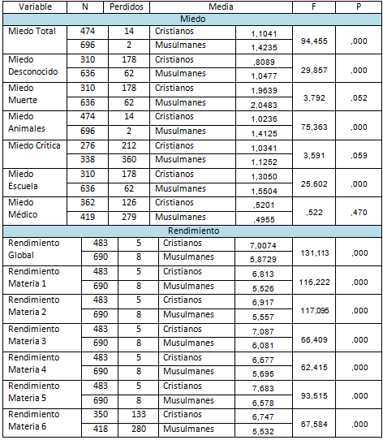
Estatus socio-económico y cultural
Para la variable Miedo, el grupo de menor nivel socioeconómico (bajo) es el que refleja puntuaciones ligeramente más altas (1.71), así como los porcentajes más elevados en la opción mucho (18.9%) y los menores en la de muy poco miedo (5.6%). El siguiente es el grupo de nivel más alto (1.33) con los segundos porcentajes más altos en mucho (3.6%) y más bajos en muy poco (18%). Los grupos que quedan entre ambos son los que reflejan niveles menores. El estatus medio (1.16) con los niveles más bajos, presenta los porcentajes más altos en muy poco miedo (22.5%) y los más bajos en mucho miedo (1.6%) con respecto al nivel medio-bajo (21.5% en muy poco y 3.5% en mucho, junto con una media de 1.26). El estatus bajo es el que refleja puntuaciones claramente más altas en las diferentes categorías (Miedo a lo Desconocido -1.41-, a la Muerte -2.20-, a los Animales -1.77-, a la Crítica -1.16- y los Miedos Escolares -1.62-) excepto en los Miedos Médicos, en los que aparecen los niveles más bajos (0.32). Finalmente, el alto con los mayores porcentajes en bajo (11.1%). Considerando el Rendimiento Global, las más altas calificaciones se dan en los sujetos de estatus alto (7.27), en el que aparecen los porcentajes más altos de sobresalientes (32%) y los segundos en notables (39.2%). Posteriormente, estaría el estatus medio (6.78), en el que aparecen los porcentajes más altos de notables (44%) y los segundos en sobresalientes (15.2%). Por su parte el bajo (6.11) supera al medio-bajo (5.52) en porcentaje de sobresalientes (11.7% frente al 5.7% del medio-bajo), mientras que todo lo contrario ocurre con respecto a los suspensos (38.9% el medio-bajo y 26.1% el bajo. Las medias de Rendimiento en la Materia 1 (7.3), la Materia 2 (7.11), la Materia 3 (7.54), la Materia 5 (7.86) y la Materia 6 (7.26) son superiores en el grupo con estatus alto. Todo esto indica que el nivel alto se asocia a un mayor rendimiento.
El hecho de pertenecer a un determinado estatus influye en el Miedo Total (p=0.000), el Miedo a lo Desconocido (p=0.000), el Miedo a la Muerte (p=0.000), el Miedo a los Animales (p=0.000), los Miedos Escolares (p=0.000) y los Miedos Médicos (p=0.008). Sin embargo, las diferencias estadísticamente significativas encontradas no siguen una distribución lógica. No se obtuvieron en el Miedo a la Crítica (p=0.206). A nivel de Rendimiento, las diferencias son estadísticamente significativas en Media de Rendimiento Total (p=0.000), el Rendimiento en la Materia 1 (p=0.000), el Rendimiento en la Materia 2 (p=0.000), el Rendimiento en la Materia 3 (p=0.000), el Rendimiento en la Materia 4 (p=0.000), el Rendimiento en la Materia 5 (p=0.000) y el Rendimiento en la Materia 6 (p=0.000). Se comprueba que, a menor estatus, menores son también las calificaciones (si se consideran las pruebas post hoc realizadas). Todos estos datos quedan resumidos en la tabla 4.

Tabla 4. Miedo, Rendimiento Académico y Factores en función del estatus
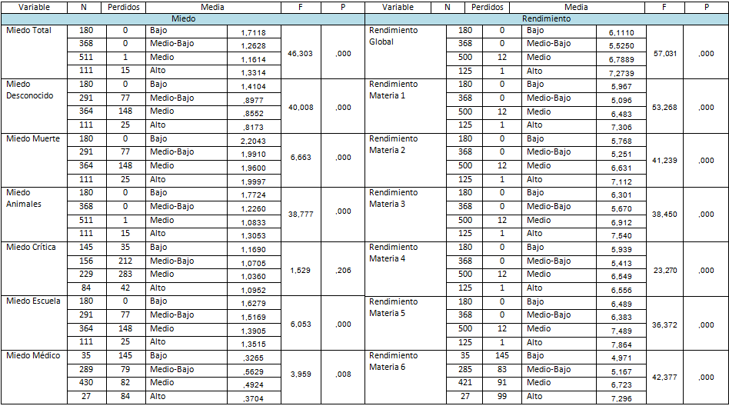

Miedo y Rendimiento
Las calificaciones más altas se dan entre el alumnado con niveles bajos y muy bajos de miedo. Así, se puede observar que el grupo que tiene peores resultados es el que, refleja los niveles más altos de miedo (mucho tiene una media de 5.7) con los porcentajes mayores en suspensos (34.5%). Después, con las notas más bajas (si no se considera el anterior) aparece el grupo con bastante miedo (6.16 de media) con los segundos porcentajes más altos en suspensos (24.9%), seguido por los que reflejan muy poco (6.42), donde aparecen los segundos porcentajes en notables (36.3%) y sobresalientes (13.5%). Con las calificaciones más altas, aparece el grupo que manifiesta niveles bajos de miedo (6.44, una media prácticamente idéntica al anterior), que también presenta el mayor porcentaje de sobresalientes (14.5%). En todos los casos el grupo que refleja niveles mayores de Miedo es el que alcanza la media más baja, tanto a nivel general, como en cada una de las diferentes materias (la Materia 1 -5.46-, la Materia 2 -5.22-, la Materia 3 -5.93-, la Materia 4 -5.31-, la Materia 5 -6.74- y la Materia 6 -4.25-). Teniendo en cuenta la estadística inferencial (tabla 5), se llega a la conclusión de que, el Miedo influye la Media de Rendimiento Total (p=0.004), el Rendimiento en la Materia 1 (p=0.035), el Rendimiento en la Materia 2 (p=0.002), el Rendimiento en la Materia 3 (p=0.007), el Rendimiento en la Materia 4 (p=0.004) y el Rendimiento en la Materia 6 (p=0.002). No se obtuvieron diferencias significativas en el Rendimiento en la Materia 5 (p=0.069). A menor nivel de miedo mayor es el rendimiento, por lo que se puede decir que el miedo influye negativamente en el rendimiento. Esta realidad se entiende de manera sencilla, si se considera que las emociones negativas pueden dificultar algunos procesos cognitivos, dentro de los cuales puede encontrarse el aprendizaje.

Tabla 5. Rendimiento Académico y Factores en función del Miedo Total
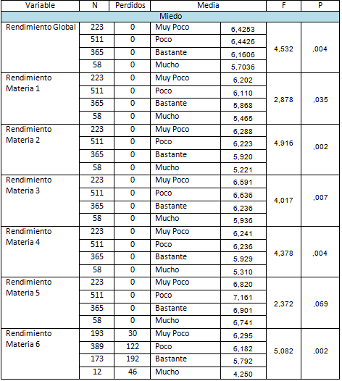

Si finalmente se toman los resultados de la regresión realizada, que se resumen en la tabla 6, se puede confirmar que el Rendimiento está bajo la influencia de las variables sociodemográficas edad (etapa), estatus socioeconómico y cultura/religión, además del Miedo Total. El conjunto de ellas dan cuenta del 31% de la varianza en el Rendimiento (R²= 0.310). Se observa una relación inversamente entre el Rendimiento y el Miedo. Por su parte, la edad resulta directamente proporcional (mayor cuanto más edad presenta el sujeto), al igual que el estatus. La cultura musulmana tiene resultados significativamente inferiores (debido a que se asoció el valor 1 con los cristianos y el 2 con los musulmanes). El resto de variables (género) quedan rechazadas. De esta forma, siguiendo la función que aparece a continuación, la regresión nos permite calcular la puntuación en Rendimiento, del mismo modo que se podrían predecir el resto de variables en función de las otras.

Rendimiento Total=0,908 + 0,05 (Edad/Etapa) + 0,078 (Estatus) - 0,097 (Cultura/Religión) – 0,083 (Media Total Miedo)

Tabla 6. Regresión múltiple considerando como variable criterio el Rendimiento y como predictoras el resto
R=0,557 R²= 0,310 F= 125,857 p= 0,0000
Variables | B | β | t | p
Constante General | 0,908 |  | 11,625 | ,0000
Edad/Etapa | ,050 | ,495 | 17,359 | ,0000
Estatus | ,078 | ,185 | 6,695 | ,000
Cultura/Religión | -,097 | -,136 | -4,764 | ,000
Miedo Total | -,083 | ,129 | 4,557 | ,000

Discusión/Conclusiones
La población ceutí refleja niveles medios de miedo. La edad (etapa evolutiva) tiene influencia en los niveles de Miedo, siendo estos inversamente proporcionales a la etapa evolutiva a la que el sujeto pertenece. Desde este punto de vista, se puede decir, por tanto, que a medida que el sujeto se va desarrollando emocionalmente desciende su manifestación de miedo, variaciones ya comentadas en trabajos como los de Burnham (2007), Kushnir, Gothelf & Sadeh (2014) y Miloyan, Bulley, Pachana & Byrne (2014). El género también ejerce una influencia clara sobre los niveles de Miedo. En todos los casos, las mujeres reflejan niveles más altos. Esto era algo esperado, considerando los trabajos de Burnham (2007), Matesanz (2006) y Burnham, Hooper & Ogorchock (2011), en los que se evidenciaba claramente que los participantes de género femenino alcanzaban puntuaciones más altas en esta variable. Como posible explicación parece válida la aportada por Méndez, Inglés, Hidalgo, García-Fernández & Quiles (2003), relacionada con la educación diferencial que reciben niños y niñas, correspondiente con los diferentes estilos de crianza de chicos y chicas. Las diferencias en estos patrones hace que las chicas sean más “emocionales” que los varones, lo que justificaría estas diferencias. La cultura también determina las manifestaciones de Miedo. En este caso, son los musulmanes los que presentan niveles superiores para esta variable. Diferencias para los grupos culturales también se encontraron en Burnham & Lomax (2009) y Burnham et al. (2011). Totalmente relacionado con esta última afirmación, aparecen también diferencias estadísticamente significativas en cuanto al estatus. Las dos últimas variables se encuentran íntimamente relacionadas entre sí, lo que hace que los niveles más bajos se den entre los pertenecientes a estatus bajos. Esta realidad también fue encontrada en los trabajos de Burnham et al. (2011), Kushnir et al. (2014) y Roth et al. (2014), en los que se demuestra la influencia del entorno socio-cultural sobre el miedo. En el Rendimiento, se dan niveles medios (bien de media). La materia en la que aparecen mejores resultados es en la 5 (en la que la nota media es notable). La materia 1 es en la que se registran los resultados más bajos. La edad (etapa) influye, aunque sin un orden lógico. El género también influye, presentando las mujeres mejores resultados que los varones, tanto a nivel general, como en la gran mayoría de materias. La cultura y el estatus socio económico y cultural ejercen una importante influencia en las puntuaciones totales y en casi todas las materias, obteniendo los cristianos y los niveles altos resultados superiores. Para la cultura, resultan importantes las diferencias en cuanto a la lengua materna entre musulmanes y cristianos para justificar estas diferencias. Esta explicación cobra más importancia si se considera el trabajo llevado a cabo por Roa (2006) con alumnado perteneciente al mismo contexto. Relacionado con esto, se comentan también las dificultades para la integración socio educativa (Martínez & Alfageme, 2004) y las diferencias de estatus socioeconómico y cultural (Hernández, Rodríguez & Moral, 2011) como importantes justificantes de estas diferencias significativas. Esta diversidad encontrada en los núcleos familiares, con estilos de crianza distintos, junto con las importantes diferencias en la lengua materna (Roa, 2006) entre ambas etnias, contribuyen a la aparición de problemas de integración socioeducativa del alumnado no autóctono. El contexto “autóctono” se mostraría como un impulso para el desarrollo socioafectivo. Ante esta situación, la interculturalidad se antoja necesaria aunque no suficiente para la progresiva eliminación de estas diferencias, convirtiendo ese contexto en “autóctono” para todos los grupos culturales. Por otra parte, el estatus también se ha de tener en cuenta, pues según el estudio de Alonso & Román (2014), el nivel económico y sociocultural correlaciona positivamente con el estilo educativo familiar, y éste, a su vez, con el nivel de autoestima mayor que repercute en diferentes dimensiones de desarrollo: ajuste emocional, éxito social y académico. Existe interacción entre el miedo y el rendimiento total y en la mayoría de materias, que aumentan en los niveles menores de miedo. De esta manera, se llega a comprobar como el miedo puede incidir, de manera evidente, en el desempeño académico del sujeto, así como en su interacción con el resto de personas. Es por ello, que esta emoción adquiere un carácter negativo, por lo que considerar y potenciar las competencias emocionales se antoja una medida necesaria para mejorar el desarrollo evolutivo del sujeto, especialmente entre los más jóvenes.

Bibliografía:
Alonso, J. & Román, J. M. (2014). Nivel sociocultural, prácticas educativas familiares y autoestima de los hijos en edades tempranas. Revista de Investigación Educativa, 32(1), 187-202.
Ascensio, M., Vila, M. G., Robles-García, R., Páez, F., Fresán, A. & Vázquez, L. (2012). Estudio de traducción, adaptación y evaluación psicométrica del Inventario de Miedos FSSC-II en una muestra de estudiantes de educación media superior. Salud Mental, 35, 195-203.
Burnham, J. J. (2007). Children’s fears: A pre-9/11 and post −9/11 comparison using the American Fear Survey Schedule for Children (FSSC-AM). Journal of Counselling and Development, 85, 461–466.
Burnham, J., Hooper, L. & Ogorchock, H. (2011). Differences in the Fears of Elementary School Children in North and South America: A Cross-Cultural Comparison. International Journal for the Advancement of Counselling, 33, 235–251. Recuperado de http://link.springer.com/article/10.1007%2Fs10447-011-9131-7
Burnham, J. J. & Lomax, R. (2009). Examining ethnicity and fears of children and adolescents in the United States: differences between White, African American, and Hispanic populations. Journal of Counselling and Development, 87, 387–393.
García-García, M., Biencinto-López, C., Carpintero-Molina, E., Núñez-del-Río, M. C. & Arteaga-Martínez, B. (2013). Rendimiento en Matemáticas y actitud hacia la materia en centros inclusivos: estudio en la Comunidad de Madrid. Revista de Investigación Educativa, 31(1), 117-132.
Goleman, D. (1996). Inteligencia Emocional. Barcelona: Kairós.
Gómez-Castro, J. L. (1986). Rendimiento escolar y valores interpersonales: Análisis de resultados en E.G.B. con el cuestionario SIV de Leonardo V. Gordon. Bordón, 262, 257-275.
Hernández, E., Rodríguez, F. J. & Moral, M. V. (2011). Adaptación escolar de la etnia gitana: relevancia de las variables psicosociales determinantes. Apuntes de Psicología, 29(1), 87-105.
Kushnir, J., Gothelf, D. & Sadeh, A. (2014). Nighttime fears of preschool children: A potential disposition marker for anxiety? Comprehensive Psychiatry, 55, 336–341.
Martínez, M. & Alfageme, A. (2004). Integración socioeducativa del alumno gitano en la escuela española. Revista española de educación comparada, 10, 299-324.
Matesanz, A. (2006). Datos para la adaptación castellana de la Escala de Temores (FSS), Análisis y Modificación de Conducta, 32(144), 521-551.
Méndez, F.X., Inglés, C.J., Hidalgo, M.D., García-Fernández, J.M. & Quiles, M.J. (2003). Los miedos en la infancia y la adolescencia: un estudio descriptivo. Revista Electrónica de Motivación y Emoción, 6(13), 23-31.
Miloyan, B., Bulley, A., Pachana, N. & Byrne, G. (2014). Social Phobia symptoms across the adult lifespan. Journal of Affective Disorders, 168, 86-90.
Roa, J. M. (2006). Rendimiento escolar y “situación diglósica” en una muestra de escolares de educación primaria en Ceuta. Revista Electrónica de Investigación Educativa, 8(1), 1-15. Recuperado de http://redie.uabc.mx/vol8no1/contenido-roa.html
Roth, G., Benita, M., Amrani, C., Shachar, B., Asoulin, H., Moed, A., Bibi, U. & Kanat-Maymon, Y. (2014). Integration of negative emotional experience versus suppression: Addressing the question of adaptive functioning, Emotion, 14(5), 908–919.
SPSS Inc. Released 2011. IBM SPSS Statistics for Windows, Version 20.0. Armonk, NY: IBM Corp.
Sroufe, A. (2000). Desarrollo Emocional: La Organización de la Vida Emocional en los primeros años. México: Oxford University Press.

